Пятый(5). Вопросы

1) C++. Цикл с предусловием, с параметром, с постусловием.
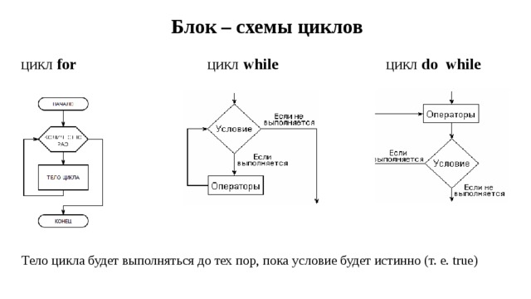

for — цикл с заданным числом повторений (параметрический цикл). Для организации такого цикла необходимо осуществить три операции
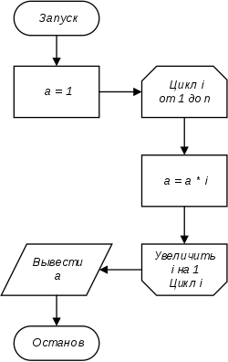
for (Инициализация; Условие; Модификация){
Блок_Операций;
}

while — цикл с предусловием, поэтому вполне возможно, что тело цикла не будет выполнено ни разу если в момент первой проверки проверяемое условие окажется ложным.
while (Условие){
Блок_Операций;
}
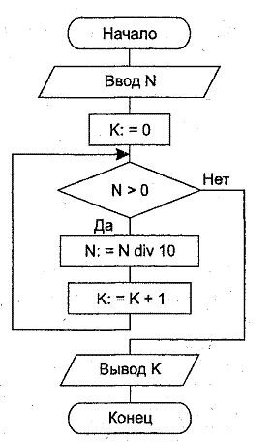
do...while — цикл с постусловием, где истинность выражения, проверяющего. Условие проверяется после выполнения. Блока Операций, заключенного в фигурные скобки. Тело цикла выполняется до тех пор, пока выражение, проверяющее. Условие, не станет ложным, то есть тело цикла с постусловием выполнится хотя бы один раз.
do{
Блок_Операций;
} while (Условие);
